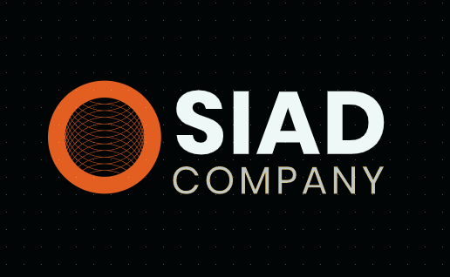

**ARQUITECTURA DEL SISTEMA SAIPM**



# **ARQUITECTURA DEL SISTEMA (MTV)**

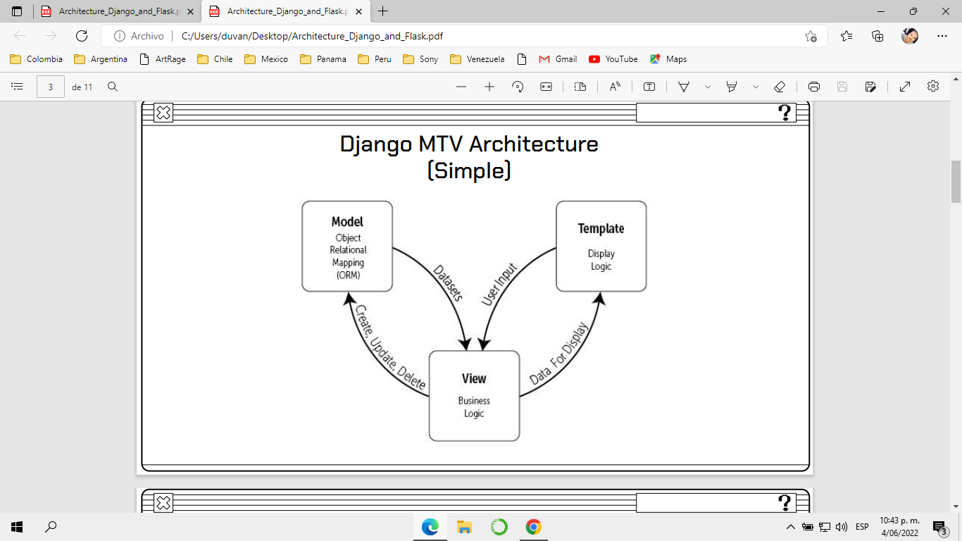

Para estructurar el sistema se hace uso del patrón de arquitectura de software MTV (model,template,view). A continuación se explicará de manera más detallada en qué consiste esta arquitectura.

**Modelo:** Maneja todo lo relacionado con la información, esto incluye cómo acceder a esta, la validación, relación entre los datos y su comportamiento.

**Vista:** Es un enlace entre el modelo y el template. Decide qué información será mostrada y por cual template.

**Template:** Decide cómo será mostrada la información.

**FUNCIONAMIENTO DE LA ARQUITECTURA**

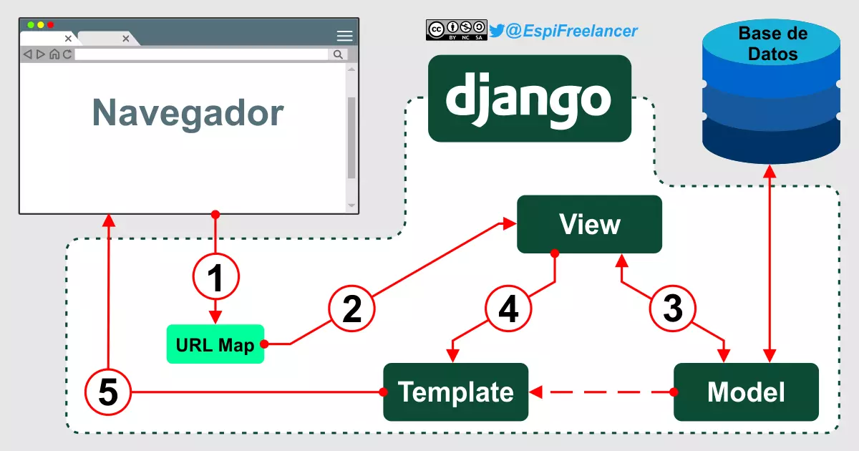

Al momento de hacer click en un enlace o escribir una dirección **(1)** a lo primero que se accede es al mapa de **URLs** (también conocido como URL map o URL conf), en este archivo cada ruta está asociado con una **view (2)**, si se necesita algún dato se solicitara este a **model (3)** el cual a su vez generará la consulta a la base de datos, cuando los datos han sido traídos estos son enviados al **template (4)** que contiene la lógica de presentación para estos. Luego de "pintar" la página esta se envía al navegador que hizo la **solicitud (5).**

**ORM DE DJANGO**

El **ORM** de Django es una implementación del concepto de mapeo de objeto relacional (ORM). Una de las características más poderosas de Django es su Mapeador Relacional de Objetos (ORM), que le permite interactuar con su base de datos, como lo haría con instrucciones SQL (Structured Query Language).

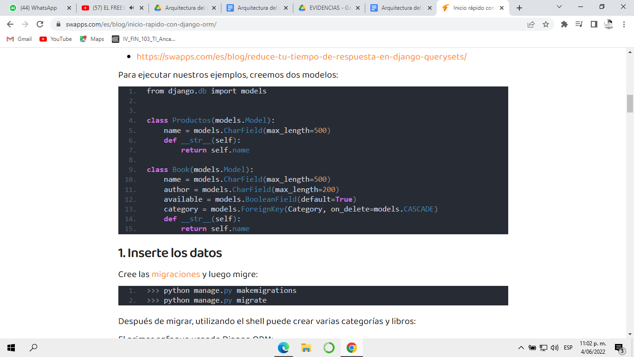

**Visual Studio Code**

Visual Studio Code es un editor de código fuente desarrollado por Microsoft para Windows, Linux, macOS y Web. Incluye soporte para la depuración, control integrado de Git, resaltado de sintaxis, finalización inteligente de código, fragmentos y refactorización de código.

**Python**

Python es un lenguaje de alto nivel de programación interpretado cuya filosofía hace hincapié en la legibilidad de su código, se utiliza para desarrollar aplicaciones de todo tipo, ejemplos: Instagram, Netflix, Spotify, Panda 3D, entre otros.​

**Django**

Es un framework de aplicaciones web gratuito y de código abierto (open source) escrito en Python. Un framework web es un conjunto de componentes que te ayudan a desarrollar sitios web más fácil y rápidamente.

Cuando construyes un sitio web, siempre necesitas un conjunto de componentes similares: una manera de manejar la autenticación de usuarios (registrarse, iniciar sesión, cerrar sesión), un panel de administración para tu sitio web, formularios, una forma de subir archivos, etc.

Por suerte para nosotros, hace tiempo que otros desarrolladores se dieron cuenta de que siempre se enfrentaban a los mismos problemas cuando construían sitios web, y por eso se unieron y crearon frameworks (Django es uno de ellos) con componentes listos para usarse.

**HTML5**

HTML5 es un estándar que sirve como referencia del software que conecta con la elaboración de páginas web en sus diferentes versiones, define una estructura básica y un código (denominado HTML) para la definición de contenido de una página web, como texto, imágenes, vídeos, juegos, entre otros.

**CSS3**

El CSS sirve para definir la estética de un sitio web en un documento externo y eso mismo permite que modificando ese documento (la hoja CSS) podamos cambiar la estética entera de un sitio web, el mismo sitio web puede variar totalmente de estética cambiando solo la CSS, sin tocar para nada los documentos HTML o jsp o asp que lo componen.

**JAVASCRIPT**

JavaScript es un lenguaje de programación o de secuencias de comandos que te permite implementar funciones complejas en páginas web, cada vez que una página web hace algo más que sentarse allí y mostrar información estática.

**BOOTSTRAP**

Bootstrap es un framework front-end utilizado para desarrollar aplicaciones web y sitios mobile first, o sea, con un layout que se adapta a la pantalla del dispositivo utilizado por el usuario.

**MySQL**

MySQL es un sistema de gestión de bases de datos relacionales (RDBMS) de código abierto respaldado por Oracle y basado en el lenguaje de consulta estructurado (SQL). MySQL funciona prácticamente en todas las plataformas, incluyendo Linux, UNIX y Windows.

**Heroku**

Heroku es una plataforma como servicio de computación en la Nube que soporta distintos lenguajes de programación. Heroku es propiedad de Salesforce.com

**HeidiSQL**

Es un software libre y de código abierto que permite conectarse a MySQL, así como Microsoft SQL Server y PostgreSQL. MySQL-Front comenzó a ser desarrollado en Delphi por el programador alemán Ansgar Becker, quién por motivos personales dejó el proyecto sin terminar.

**Implementación.**

Las tecnologías implementadas en este proyecto son las siguientes:

| **Tecnologías usadas** | |
| --- | --- |
| **Backend** | Python  Django |
| **Frontend** | HTML5  CSS3  JavaScript  Bootstrap |
| **SGBD** | MySQL |
| **Servidores** | Manage.py runserver (Local) |
| **Alojamiento de la base de datos y aplicativo** | Heroku, HeidiSQL |

| **Credenciales** | |
| --- | --- |
| **Base de datos** | cuando lo despliegue lo completo |